ФИЗИКА 8 класс
ТЕОРИЯ – КОНСПЕКТ
Испарение. Конденсация. Кипение.

Явление превращения жидкости в пар называют парообразованием.
Существует два способа перехода жидкости в пар – это испарение и кипение.
Испарением называют переход вещества из жидкого (или твердого) состояния в газообразное, который происходит с поверхности жидкости (или твердого тела).
При испарении температура жидкости и образующегося над ней пара, уменьшается. Чтобы охлаждения жидкости при испарении не происходило, необходимо подводить к ней энергию извне (например, передавать ей определенное количество теплоты).
Скорость испарения жидкости зависит от:
- температуры жидкости
- площади поверхности жидкости
- возможности удалить пары жидкости, образующиеся над ее поверхностью (например, от наличия ветра)
Испарение жидкости происходит при любой температуре. Это главное отличие процесса испарения от процесса плавления, которое происходит только при строго определенной температуре.
Примеры испарения:
- вода в блюдце испаряется быстрее, чем в стакане, белье на ветру сохнет быстрее, лужи после дождя быстрее высыхают летом.
Конденсацией называют переход вещества из газообразного состояния в жидкое (или твердое).
Примеры конденсации:
- капли росы на траве, образование облаков.
Конденсация сопровождается нагреванием жидкости (или твердого тела).
Для поддержания при конденсации постоянной температуры жидкости и пара, необходимо отводить энергию (например, забирать от нее определенное количество теплоты).
В закрытом сосуде с жидкостью происходит испарение и конденсация. К некоторому моменту времени плотность пара над поверхностью жидкости станет настолько большой, что число возвращающихся в жидкость молекул в среднем будет равно числу вылетающих из жидкости молекул. Наступит динамическое равновесие между жидкостью и ее паром.
Пар, находящийся в динамическом равновесии со своей жидкостью, называют насыщенным. Пар, не находящийся в состоянии равновесия со своей жидкостью, называют ненасыщенным.
Плотность насыщенного пара – это основная характеристика насыщенного пара. Плотность насыщенного пара – это максимальная масса водяного пара в единице объема воздуха. Чем выше температура насыщенного пара, тем больше его плотность.
Пример:
- t = -10 ºC, плотность насыщенного пара 2 г/м³
- t = 0 ºC, плотность насыщенного пара 4,8 г/м³
- t = 25 ºC, плотность насыщенного пара 23,1 г/м³
Воздух всегда содержит некоторое количество водяного пара. Это количество определяет степень влажности воздуха.
Абсолютной влажностью воздуха называют плотность водяного пара, содержащегося в этом воздухе.
Относительной влажностью воздуха называют отношение абсолютной влажности воздуха к плотности насыщенного пара при той же температуре, выраженное в процентах:
$$φ= \frac{ρ}{ρ_{н}} ·100 \%$$
где φ – относительная влажность, ρ - абсолютная влажность, ρ _{н} - плотность насыщенного пара.
Температура, при которой пар, находящийся в воздухе, становится насыщенным, называют точкой росы.
Пример относительной влажности:
- 50% - водяной пар ненасыщенный, в каждом м³ находится примерно половина максимально возможной при этой температуре массы водяного пара.
Кипение – это интенсивный переход жидкости в пар, происходящий с образованием пузырьков по всему ее объему.
Температуру, при которой жидкость кипит, называют температурой кипения этой жидкости.
В процессе кипения температура любой жидкости остается постоянной от начала кипения до его конца. Температуры кипения разных жидкостей различны.
Температура кипения зависит от:
- рода жидкости
- наличия примесей
- атмосферного давления
Чтобы испарение происходило из всего объема воды (именно это и происходит при кипении), нужно продолжать всё время подводить к воде теплоту.
Обычное испарение – это тоже агрегатное превращение жидкости в пар, оно происходит с поверхности жидкости при любой температуре. При кипении испарение происходит из всего объема жидкости, а не только со свободной поверхности.
График кипения и конденсации
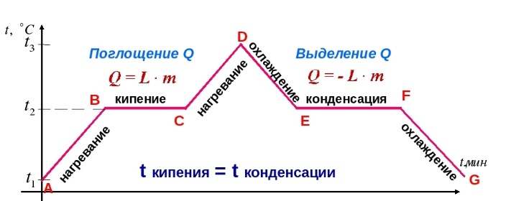

Испарение при кипении называют парообразованием. В этом случае количество образующегося пара наибольшее.
Количество теплоты, которое надо затратить, чтобы при температуре кипения перевести 1 кг жидкости в пар, называют удельной теплотой парообразования.
Удельную теплоту парообразования обозначают букой L. Единица этой величины в СИ – Дж/кг.
Для расчета количества теплоты Q, необходимого для обращения в пар жидкости массой m при данной температуре, надо удельную теплоту парообразования L этой жидкости умножить на ее массу m:
Q = L · m
В результате теплообмена образующегося пара и окружающего воздуха можно наблюдать капельки тумана над кипящей водой – это результат конденсации пара в жидкость. Этот процесс тоже происходит при постоянной температуре и сопровождается выделением значительного количества теплоты.
При неизменной температуре количество теплоты Q, выделившееся при конденсации пара массой m, в точности равно количеству теплоты, затраченной на его получение при испарении. Рассчитывается по той же формуле (см. выше), где L – удельная теплота конденсации образующейся жидкости, равная удельной теплоте ее парообразования.

